Практическое занятие.
Упражнение 1.1 «Изготовление чертежа Петли» (См. Приложение)
- Откройте программу КОМПАС 3D LT 5.11. Выберите чистую страницу (Файл>Создать>Лист).
Сделайте настройку листа (Настройка>Параметры текущего листа>Параметры листа>формат). Выберете формат А4 и ориентацию горизонтальную.
Выберите (Настройка>Текущего листа>Параметры листа>Оформление) выберите Чертёж строит. Первый лист ГОСТ 21.101-97 Ф4.
Сделайте лист в полный экран (сервис>показать всё).
2. Нарисуйте осевую линию, выберите «ввод отрезка» на панели инструментов, расположенной слева; а также укажите, в раскрывающемся окне «выберите текущий стиль», что вы собираетесь рисовать осевую линию. Окно «выберите текущий стиль» раскрывается после нажатия на кнопку , расположенную в нижней части вторичного окна программы.
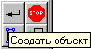
Описание панели преобразования, изображенной справа:
стрелка служит для закрепления объекта;
красный значок стоп означает прекращение действия.
3. Введите вспомогательные линии, на панели инструментов нажав и удерживая, выберите параллельную прямую. На листе наведите курсор мыши на осевую линию; щелкните левую клавишу мыши; переместите курсор мыши вверх или вниз на небольшое расстояние; щелкните на клавишу мыши еще раз. Вспомогательные линии появятся по обе стороны от осевой.
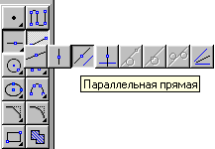

Необходимо указать расстояние от осевой линии до вспомогательных. Для этого наведите курсор на окошко dis Дистанция, находящееся внизу экрана и напишите 30; нажмите Enter, и вы установите расстояние 30 мм.
- Затем проведите горизонтальную вспомогательную линию по середине и от неё аналогично проведите вспомогательные линии с расстоянием 70 мм.
Выберите на панели инструментов ввод дуги. Выберите основную линию и проведите две дуги по бокам.
Выберите ввод отрезка и соедините дуги друг с другом.

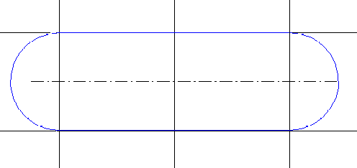

- Затем выберите осевую линию и поставьте осевые вертикальные линии прямо на вспомогательные. Теперь освободитесь от вспомогательных линий (Удалить>Вспомогательные прямые и точки>В текущем виде).
- Выберите ввод окружностей и нанесите две одинаковые окружности на пересечении осевых линий пользуясь радиусом (rad) на панели информации в нижней части экрана и поставьте радиус 15 мм.
- Выберите вспомогательную линию, нажмите на значок точки пересечения на панели информации и проведите вертикальные вспомогательные линии по всем точкам пересечения вдоль осевой линии.
Проведите ниже вспомогательную линию. Выберите ввод параллельных прямых и проведите от осевой линии с интервалом 20 мм. Затем обведите получившийся прямоугольник основными линиями.
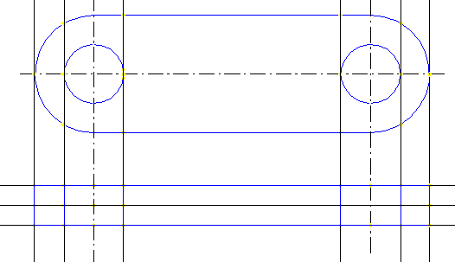

- Освободитесь от вспомогательных линий. Затем выберите ввод NURBS кривой на панели инструментов.
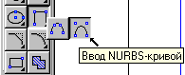

Выберите привязку точка на кривой.
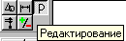
Теперь сделайте местный разрыв детали с помощью кривой. После проведения кривых линий выберите редактирование на панели инструментов и выберите усечь кривую и удаляете промежуточные линии между линиями обрыва.

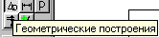
Затем выберите панель геометрические построения и выберите штриховку на панели инструментов. Выберите шаг штриховки 2 мм на нижней панели инструментов.

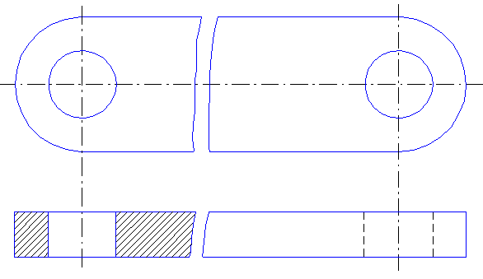

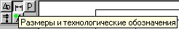
- Выберите Размеры и технические обозначения. Выберите радиальный размер. Наведите курсор на ту окружность или полуокружность, которую вы хотите обозначить, затем нажмите на правую кнопку мыши и отредактируйте вид обозначения.

Установите у обозначения радиус параметры размера па полке, вправо и отредактируйте текс надписи, поставьте значение R15.
Теперь выберите линейные размер на панели инструментов.
Аналогично проставьте все необходимые размеры.
- На этом чертёж закончен, переходим к написанию основной надписи выберите ( Компоновка>Основная надпись). Увеличьте лист и приступайте к заполнению таблицы.

